**Installare Oracle 11g**

La seguente guida illustra come installare Oracle 11g su piattaforma windows.

**Preparazione**

È necessario disporre dei seguenti requisiti prima di installare Oracle:

* Un indirizzo IP statico per il computer in cui si installa Oracle 11g.
* Almeno 125 MB di spazio disponibile per i file di installazione temporanei.
* Almeno 1 GB di RAM fisica per Oracle 11g Standard Edition (1,3 GB di RAM per Oracle 11g Enterprise Edition) e 2 GB di memoria virtuale.
* Almeno 4,55 GB di spazio libero su disco per l'installazione base e 4,92 GB per l'installazione avanzata.
* I dischi di installazione di Oracle 11g.
* Le licenze e i contratti di assistenza Oracle appropriati.

PASSO 1:

Scaricare, dal link indicato sotto, i 2 archivi di Oracle per la propria piattaforma Windows (32 o 64 bit). Una volta scaricati entrambi, scompattare nella stessa directory (il contenuto delle due cartelle /database/stage si deve fondere).

NB: è necessario registrarsi per scaricare il software Oracle e prima del download bisogna accettare

la licenza.

Link ad Oracle 11g:

<http://www.oracle.com/technetwork/database/enterprise-edition/downloads/index.html>

PASSO 2

Eseguire l'eseguibile “setup.exe” e procedere con i passi dell'installazione;

PASSO 3

Nella prima schermata sarà chiesto di inserire la propria email (e la password se indicate il proprio account “My Oracle Support”) se si è interessati a informati dei problemi di sicurezza, altrimenti togliere la spunta dalla checkbox, cliccate “Avanti”. Alla domanda successiva, se si vuole rimane all'oscuro dei problemi cliccare “Si”.

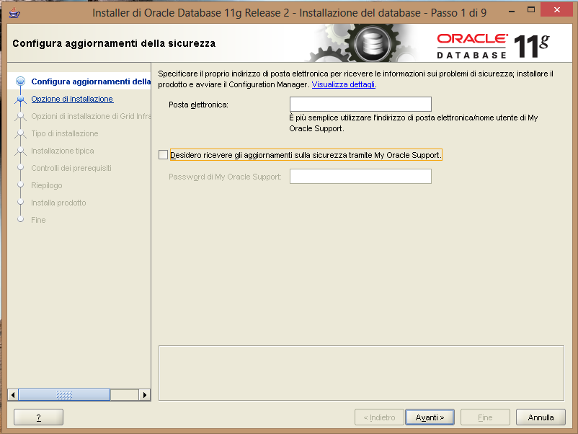

PASSO 4

Nella seconda schermata bisognerà decidere le opzioni di installazione. È consigliabile lasciare l'opzione di default e proseguite cliccando su “Avanti”.

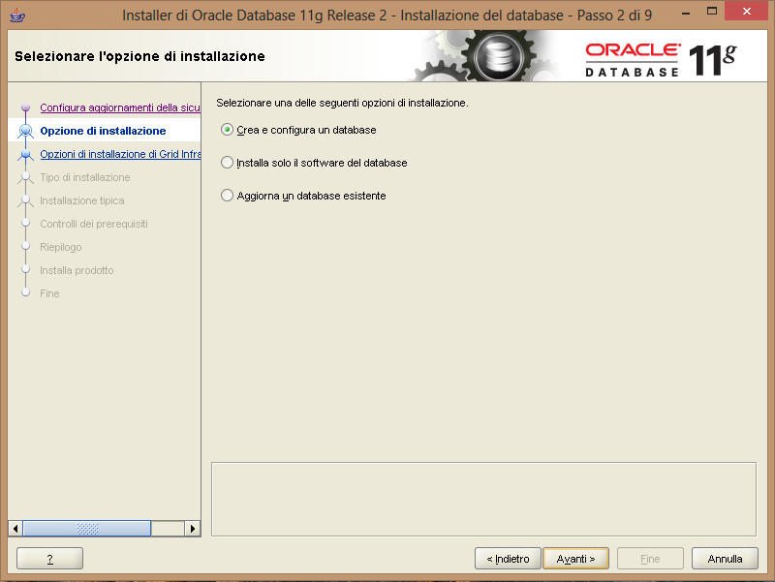

PASSO 5

Nella terza schermata si deve indicare la tipologia del computer scegliendo tra “Desktop” e “Server” e continuate cliccando su “Avanti”.

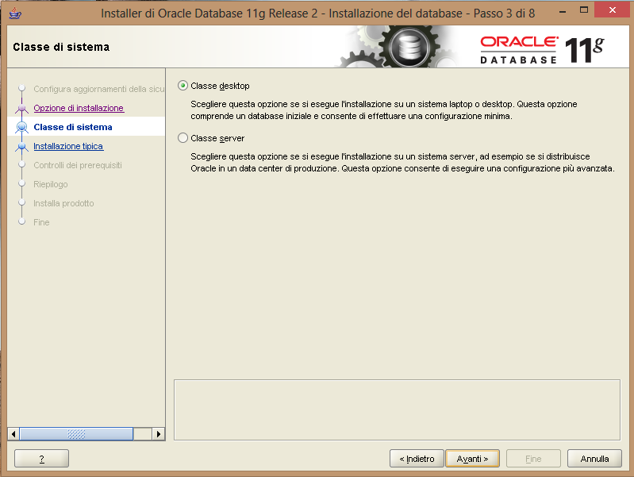

PASSO 6

Nella quarta schermata si deve indicare le configurazioni di base. I primi tre campi servono ad indicare rispettivamente la directory home di Oracle, la directory del software e la directory dei file del database. A meno che non si abbia particolari esigenze, è consigliabile lasciare le directory di default.

Si deve poi indicare quale tra le quattro versioni esistenti di Oracle 11g si vuole installare.

È importante indicare il “Global database name”, cioè il nome che avrà poi il database Oracle. Infine si deve inserire la password amministrativa, cioè quella degli utenti amministratori, e confermarla.

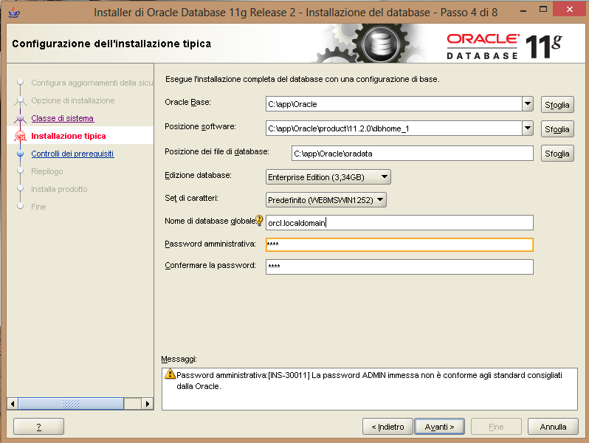

PASSO 7

La successiva schermata riepiloga le scelte effettuate. Si può proseguire con l’installazione cliccando su “fine”.

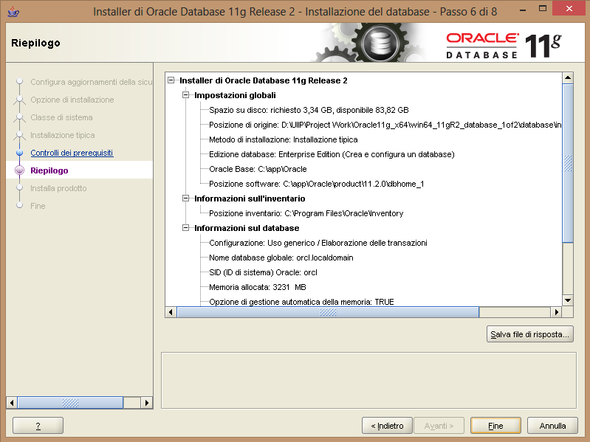

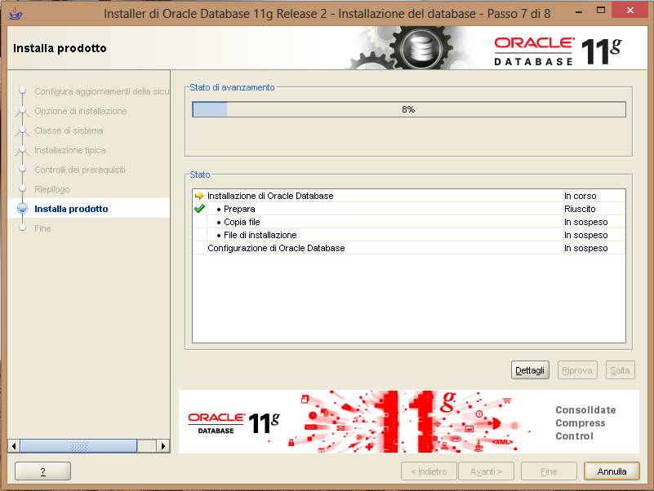

• PASSO 8

A installazione conclusa, l'installer mostrerà l'esito dell'installazione. Non rimane che

cliccare sul bottone per concludere l'operazione.

